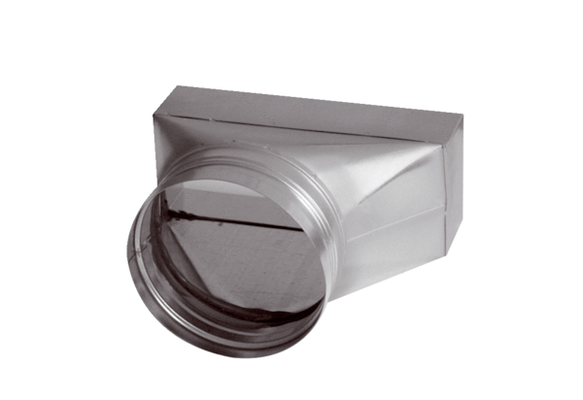Elément de raccordement, asymétrique USAN80/150/100Unité de conditionnement : 1 pièceGamme: K
Numéro de référence : 0055.0668Fabricant : MAICO

